附件3

辽宁省优秀自然科学学术著作出版资助
填报及审核流程
一、填报流程
学术著作资助采取个人填报方式，具体流程如下：
1.访问辽宁省科协官网（https://www.lnast.net/），点击科技工作者服务平台。
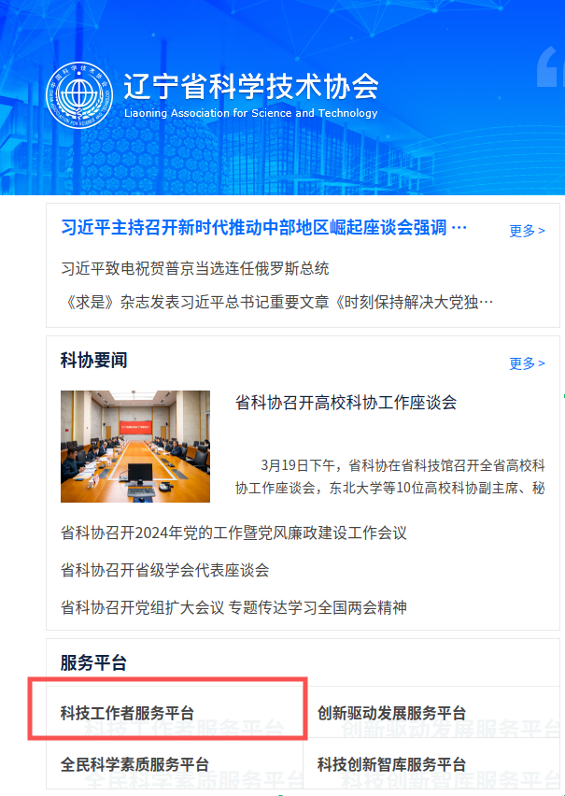
2.注册个人会员账号并登录。
3.点击“个人中心-个人信息”，完善基本信息后保存并提交。
4.选择申请加入学会或单位，如通过市科协上报，请在“申请加入单位”栏下选择“学术著作申报”。
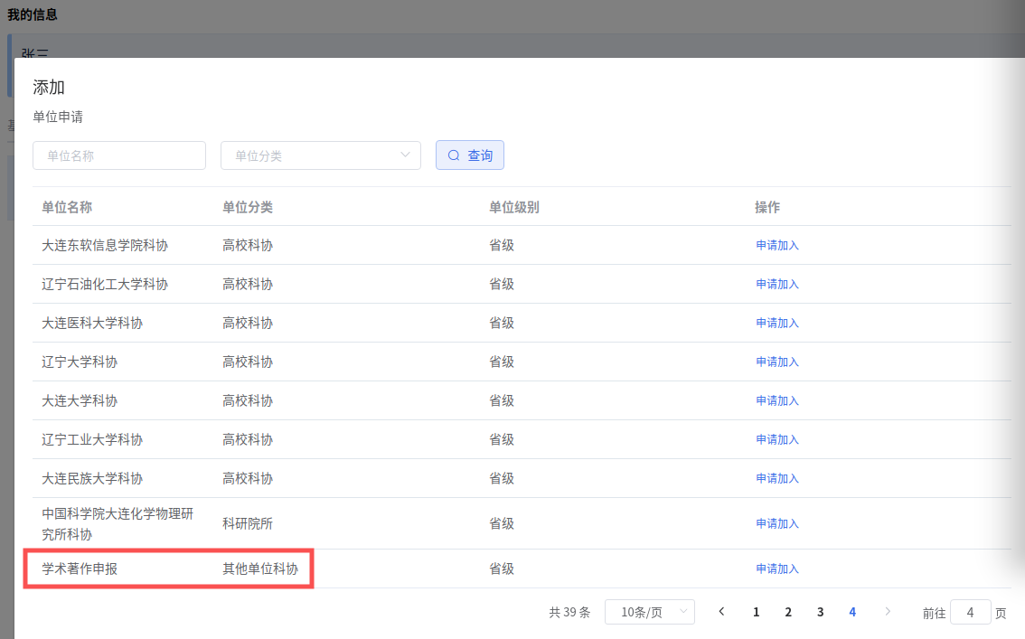
5.待审核通过后，选择“人才奖项资助申报评审系统-学术著作填报”，选好批次，点击新增，按照步骤填好内容后保存并提交。
6.如退回修改，请与推荐单位沟通修改意见后，修改完善后再次提交。
*填报时，“推荐单位”为审核单位，请提前沟通确认后，再进行选择。如选择错误，推荐单位将无法收到审核内容，影响填报过程，请谨慎选择。
二、审核流程
（一）省级学会
1.访问辽宁省科协官网（https://www.lnast.net/），登录省级学会账号。
2.点击个人信息，进入管理系统。
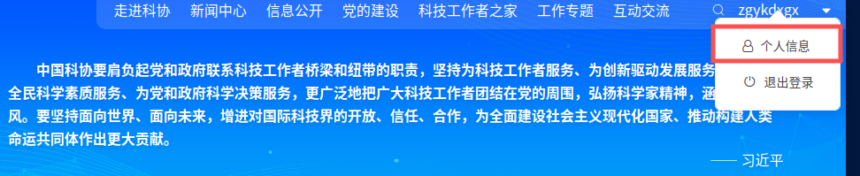
3.选择“创新驱动发展服务平台-学会管理系统-学会信息”，对申请加入学会的会员进行审核。*只有审核通过的会员才能进行“学术著作申报”。

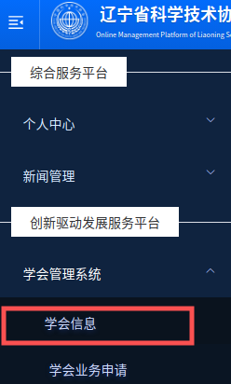
4.选择“科技工作者服务平台-人才奖项资助申报评审系统-学术著作单位审批”，对资助学术著作进行审批。
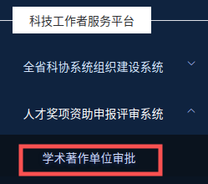
5.点击“审批按钮”，开始审批。可针对资助学术著作项目情况，作出“通过”“退回修改”“不通过”决定。
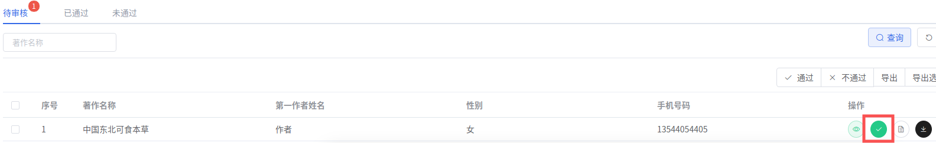
*选择“通过”后，即提交到省科协进行终审；选择“退回修改”，将返回到填报人进行修改；选择“不通过”，该填报人将失去申报资格，不可再行填报，请谨慎选择。
（二）市科协
1.访问辽宁省科协官网（https://www.lnast.net/），登录市科协账号。
2.点击个人信息，进入管理系统。
3.选择“科技工作者服务平台-人才奖项资助申报评审系统-学术著作单位审批”，对资助学术著作进行审批。
4.点击“审批按钮”，开始审批。可针对资助学术著作项目情况，作出“通过”“退回修改”“不通过”决定。
*选择“通过”后，即提交到省科协进行终审；选择“退回修改”，将返回到填报人进行修改；选择“不通过”，该填报人将失去申报资格，不可再行填报，请谨慎选择。
（三）高校科协
1.访问辽宁省科协官网（https://www.lnast.net/），登录高校科协账号。
2.点击个人信息，进入管理系统。
3.选择“科技工作者服务平台-全省科协系统组织建设系统-科协管理”，对申请加入高校科协的会员进行审核。*只有审核通过的会员才能进行“学术著作申报”。
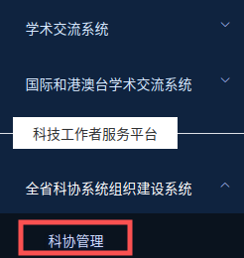
4.选择“科技工作者服务平台-人才奖项资助申报评审系统-学术著作单位审批”，对资助学术著作进行审批。
5.点击“审批按钮”，开始审批。可针对资助学术著作项目情况，作出“通过”“退回修改”“不通过”决定。
*选择“通过”后，即提交到省科协进行终审；选择“退回修改”，将返回到填报人进行修改；选择“不通过”，该填报人将失去申报资格，不可再行填报，请谨慎选择。

